Organizacja Narodów Zjednoczonych (ONZ)

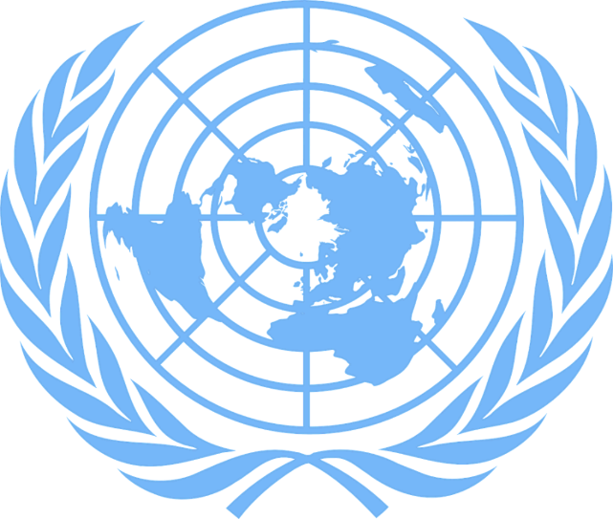
Logoen til FN (pixabay.com).

ONZ to skrót od nazwy Organizacja Narodów Zjednoczonych. Jest to organizacja powołana w celu zapewnienia pokoju na świecie.

Co to jest ONZ?
W latach 1939-1945 przez cały świat przetoczyła się druga wojna światowa. Dotknęła ona bardzo wielu krajów na świecie. Pozostawiła po sobie ogromne ilości zniszczeń i mnóstwo ofiar. Po jej zakończeniu obawiano się wybuchu nowych wojen. Już w trakcie wojny, w 1945, powstała organizacja ONZ. Jej angielska nazwa to UN czyli United Nations, zaś norweska to FN czyli Forente Nasjoner.
ONZ przygotowało umowę, zwaną paktem. W umowie tej określono jakie cele ma ONZ i jak może je osiągnąć. W krótkim czasie Norwegia oraz 50 innych krajów podpisało ten pakt. ONZ rozpoczęło oficjalnie działalność 24 października 1945, dlatego właśnie ten dzień jest międzynarodowym świętem tej organizacji.
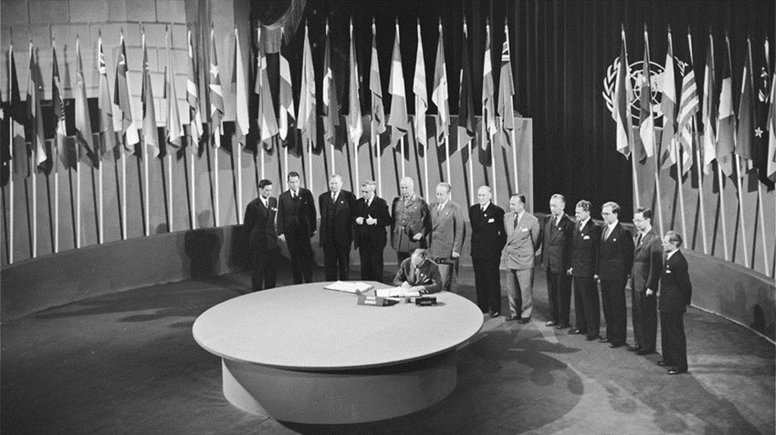
Foto: Signering av FN-pakten (fn.no).
Obecnie do ONZ należą 193 kraje a siedziba główna organizacji mieści się w Nowym Jorku w USA.
ONZ zrzesza wiele krajów członkowskich, w których używa się wielu języków. Aby wszyscy mogli dokładnie się porozumieć, dokumenty tłumaczy się tam na wiele języków.
Logo ONZ to pięć okręgów i mapa świata z biegunem północnym pośrodku. Wokół mapy biegną dwie gałązki oliwne. Logo symbolizuje misję ONZ: zapewnienie pokoju i bezpieczeństwa na całym świecie. Wiele szkół rozwiesza niebieskie flagi z logo ONZ w dniu święta ONZ, 24 października.
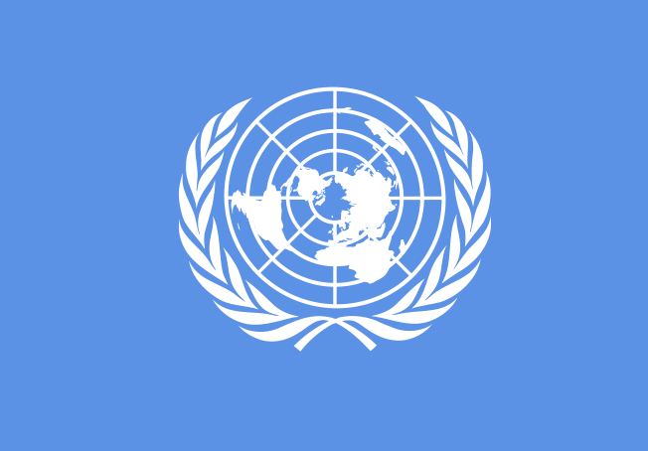
Bilde: FNs logo (fn-filuren.no).

Czym zajmuje się ONZ?
Misją ONZ jest by świat stawał się coraz lepszy dla wszystkich ludzi. ONZ pragnie:
- Zapewnić bezpieczeństwo i pokój między narodami
- Dbać o to, by wszędzie szanowano prawa człowieka
- Zapewnić światu zrównoważony rozwój
- Realizować cele organizacji, mające zapewnić zrównoważony rozwój

Pokój i bezpieczeństwo
ONZ powstało między innymi po to, by świat stał się bardziej bezpieczny. Dlatego wysłannicy ONZ działają w krajach, które są w konflikcie. Ich zadanie to doprowadzić do pojednania i pogodzenia się bez użycia broni i przemocy. Jeśli negocjacje pokojowe nie przynoszą rezultatu, ONZ wysyła do danego kraju swoje wojska, które mają za zadanie zapewnić pokój i bezpieczeństwo. Jeśli zaś w jakimś kraju wybucha jednak wojna, siły ONZ mają za zadanie pomagać uchodźcom, czyli zapewnić im pożywienie, leki i bezpieczne schronienie.

Prawa człowieka
ONZ stworzyło Deklarację praw człowieka i dba o to, by prawa człowieka były przestrzegane w każdym kraju. Bardzo ważnym prawem człowieka jest wolność religii i wolność słowa. Oznacza to, że każdy człowiek ma prawo wyznawać taką religię, jaką chce i ma prawo wyrażać swoje zdanie. ONZ zajmuje się też prawami kobiet. Kobiety na całym świecie powinny mieć dokładnie takie same prawa jak mężczyźni, powinny mieć prawo wyrażać własne zdanie, mieć dostęp do wykształcenia, pracy, udziału w polityce i rządzeniu.

Niemniej ważne są dla ONZ prawa dzieci. Wszystkie dzieci muszą mieć prawo chodzić do szkoły oraz mieć zapewnione jedzenie i picie. Dlatego ONZ stworzyło osobną Deklarację praw dziecka, która określa prawa i potrzeby dzieci.

Zrównoważony rozwój
Zrownoważony rozwój to dbanie o środowisko, klimat i ochronę przyrody. Chodzi o to, by lepiej i rozsądniej korzystać z zasobów na Ziemi. Bardzo ważne jest, żeby ludzie dbali o to, co mają teraz, by przyszłe pokolenia też mogły się tym cieszyć. Zrównoważony rozwój to bardzo ważna sprawa, zwłaszcza dla dzieci i ludzi młodych. Coraz więcej ludzi rozumie, że trzeba działać w sposób przyjazny dla środowiska i troszczyć się o środowisko naturalne wokół nas. ONZ popiera takie działania.
ONZ przygotowało strategię o nazwie „Cele zrównoważonego rozwoju”. Działanie celowe to takie, które zmierza do celu, czyli zmiany czegoś na lepsze. Celem ONZ jest, by zliwidować na świecie biedę, by każdy mógł chodzić do szkoły, studiować, pracować i mówić bez obaw, co myśli. Ważne jest też, by ludzie żyli i działali w sposób przyjazny dla środowiska. Cele te ONZ chciałoby zrealizować do roku 2030. Opracowano 17 celów zrównoważonego rozwoju. Bardzo ważne jest, by wszyscy ludzie z wszystkich krajów na świecie przyłączyli się do realizacji tych celów.
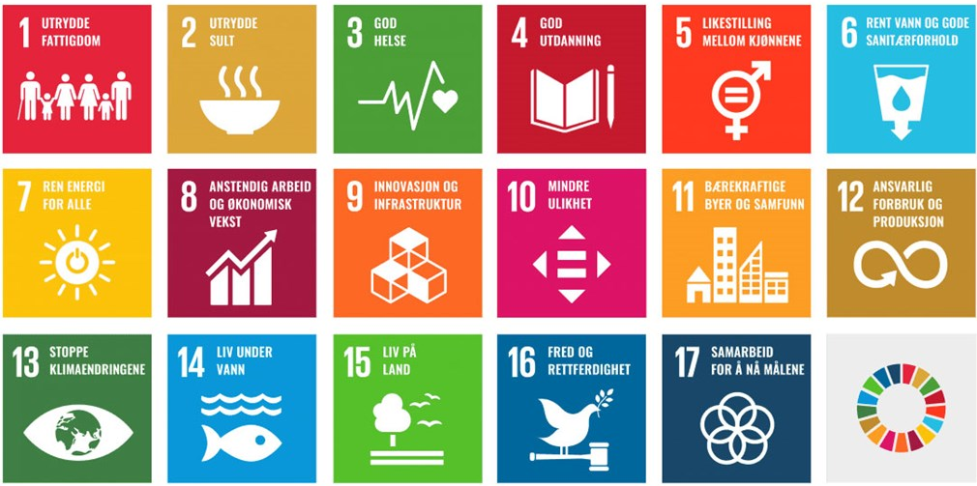
Les mer om FNs bærekraftsmål på fn.no.

Kto się czym zajmuje w ONZ?
Aby osiągnąć swoje cele ONZ musi dzielić swoje obowiązki na poszczególne grupy ludzi. Grupy te nazywamy organami ONZ.
Zgromadzenie Ogólne
Zgromadzenie Ogólne to najważniejszy organ w ONZ. Zgromadzenie Ogólne analizuje największe problemy i wyzwania na świecie, decyduje o tym, jakie działania podejmie ONZ. W Zgromadzeniu Ogólnym są przedstawiciele wszystkich krajów członkowskich, a wszystkie kraje mają prawo głosu.
Rada Praw Człowieka
Kiedy powstało ONZ, najważniejszym zadaniem tej organizacji było stworzenie Karty Praw Człowieka. Rada Praw Człowieka ma za zadanie kontrolować, czy wszędzie na świecie prawa człowieka są odpowiednio przestrzegane. W radzie tej zasiada 47 członków, wybieranych raz na trzy lata. Rada Praw Człowieka ma siedzibę w szwajcarskim mieście Genewa.
Rada Bezpieczeństwa
Zadaniem Rady Bezpieczeństwa jest zapewnienie na całym świecie pokoju i bezpieczeństwa. W Radzie tej zasiada 15 członków. Kiedy w jakimś miejscu na świecie powstaje spór i konflikt, Rada Bezpieczeństwa próbuje załagodzić sytuację tak, by nie doszło do wybuchu konfliktu z użyciem broni. Rada pośredniczy w rozmowach między stronami konfliktu i próbuje pomóc im się pogodzić. Są to negocjacje pokojowe.
Sekretariat ONZ
Sekretariat to organ kierujący pracami ONZ. Jego zadaniem jest organizowanie wszystkich zadań, którymi zajmuje się ONZ. Szef Sekretariatu jest to tzw. Sekretarz Generalny. Sekretarz Generalny jest także przywódcą całego ONZ.

ONZ to dla Norwegów bardzo ważna organizacja, między innymi dlatego, że to właśnie Norweg, Trygve Lie, był pierwszym sekretarzem generalnym ONZ. Czy wiesz, jak nazywa się obecny sekretarz generalny?
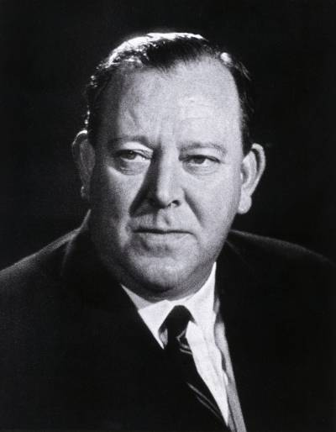
Foto: Den første generalsekretæren, Trygve Lie (fn.no).

Zadania
- Kiedy i w jakim celu założono ONZ?
- Co to jest pakt ONZ?
- W jakim dniu przypada święto ONZ i dlaczego jest to akurat ta data?
- Ile krajów członkowskich liczy obecnie ONZ?
- Gdzie mieści się siedziba główna ONZ?
- Kto był pierwszym sekretarzem generalnym ONZ?
- Jak nazywa się obecny sekretarz generalny ONZ?
- Jakie są główne zadania ONZ?
- Wypisz 4 cele zrównoważonego rozwoju, które wydają Ci się szczególnie ważne. Uzasadnij, dlaczego uważasz, że są ważne.

